可行性研究报告

四川省成都市成华区二仙桥西路B地块居住项目可行性研究报告

康正评字2019-1-0617-F01KXYJ3号

北京康正宏基房地产评估有限公司

2019年10月
报告编制单位:北京康正宏基房地产评估有限公司

法人代表: 齐 宏 高级经济师
注册房地产估价师
项目负责人: 王 鹏 注册房地产估价师
注册土地估价师
项目参加人员: 郑 燚 注册房地产估价师
注册土地估价师
韩 佳 睿

编制时间：2019年10月11日至2019年10月25日

目 录
第一章 可行性研究说明 3
一、委托单位 3
二、编制单位 3
三、编制目的 3
四、可行性研究的主要内容 3
五、编制日期 4
六、本报告编制依据和说明 4
（一）报告编制依据 4
（二）报告编制说明 4
七、本报告使用说明 5
第二章 项目建设条件评价 6
一、项目建设的必要性 6
二、项目建设内容、规模和建设方案 7
（一）项目建设地点 7
（二）项目建设规模及建造标准 7
三、项目工程建设进程评价 8
四、项目建设条件评价 9
五、施工、监理单位资质评价 9
六、环境保护评价 9
第三章 市场评估 10
一、市场环境评价 10
（一）成都市房地产市场分析 10
（二）区域市场分析 17
二、项目市场竞争能力分析 24
（一）优势 24
（二）劣势 25
（三）机会 25
（四）威胁 25
三、市场前景预测 25
（一）项目定位分析 25
（二）项目销售价格定位分析 26
第四章 投资估算和筹资评价 27
一、投资估算 27
（一）估算原则 27
（二）投资构成及估算依据 27
（三）项目投资估算 28
二、筹资评价 31
三、投资计划安排 31
第五章 项目效益 32
一、测算原则及考虑因素 32
二、预测数据的计取 32
（一）收入测算 32
（二）开发成本 32
（三）利润分配 32
三、项目财务效益测算 33
（一）项目盈利能力预测 33
（二）项目财务效益预测 33
（三）不确定性分析 33
第六章 项目效应与风险评价 35
一、风险评价 35
二、项目效应评价 35
第七章 结论 36
附表： 37

四川省成都市成华区二仙桥西路B地块

居住项目可行性研究报告

〔内容提要〕
我公司对成都盛扬房地产开发有限公司开发建设的的四川省成都市成华区二仙桥西路B地块居住项目进行了调查分析，形成了房地产开发项目可研报告。报告从项目概况、项目投资环境、房地产市场分析、项目投资估算、项目经济效益分析、项目风险分析等方面进行了较为全面的分析研究，主要内容摘录如下：
建设项目为四川省成都市成华区二仙桥西路B地块居住项目，由成都盛扬房地产开发有限公司开发建设。根据建设单位提供的《国有建设用地使用权出让合同》 [电子监管号：5101002019B01310]及附件、《建设用地规划许可证》[地字第510108201920468号]及《综合技术经济指标表》，该项目用地土地面积为28182.93平方米，规划建筑面积为124114.43平方米（其中：高层住宅（31、33层）46004.65平方米、高层住宅（13-17层）38337.35平方米、地上配套设施4052.32平方米、地下车位用房31102.25平方米（882个）、地下配套设施4617.86平方米）。
截至报告出具日，开发建设单位已签订《国有建设用地使用权出让合同》 [电子监管号：5101002019B01310]、项目已取得《建设用地规划许可证》[地字第510108201920468号]。
评估项目总投资为204238万元（不含增值税），经测算项目可实现销售收入211937万元，税前利润总额8386万元，销售净利润率3.67%、投资净利润率3.96%，表明项目盈利能力一般。项目内部收益率11.99%。在基准折现率10%的条件下，财务净现值3267万元，财务投资动态回收期1.94年。财务内部收益率高于基准折现率，财务净现值大于零，表明项目在财务上是可行的。
评估认为，项目主要存在市场风险。

第一章 可行性研究说明

一、委托单位
单位名称：五矿国际信托有限公司
公司地址：青海生物科技产业园纬二路18号
法定代表人：王卓
经营范围：资金信托；动产信托；不动产信托；有价证券信托；其他财产或财产权信托；作为投资基金或者基金管理公司的发起人从事投资基金业务；经营企业资产的重组、并购及项目融资、公司理财、财务顾问等业务；受托经营国务院有关部门批准证券承销业务；办理居间、咨询、资信调查等业务；代保管及保管箱业务；存放同业、拆放同业、贷款、租赁、投资方式运用固有财产；以固有财产为他人提供担保；从事同业拆借；法律法规规定或中国银行业监督管理委员会批准的其他业务。

二、编制单位
单位名称：北京康正宏基房地产评估有限公司
公司地址：北京市朝阳区裕民路12号中国国际科技会展中心B座10层1001室
资质级别：在全国范围内从事土地估价业务
资质证书号：A201111009
法人代表：齐 宏

三、编制目的
为委托单位了解四川省成都市成华区二仙桥西路B地块居住项目可行性提供参考依据。

四、可行性研究的主要内容
1、分析项目开发的合法、合规性；
2、分析成都市总体发展状况和房地产投资环境；
3、项目所在区域房地产市场现状，分析项目竞争力；
4、对项目的总投资进行估算；
5、对项目进行财务分析，计算评价指标，对财务可行性进行分析评价；
6、评价项目的风险。

五、编制日期
2019年10月11日至2019年10月25日

六、本报告编制依据和说明

（一）报告编制依据
本报告主要依据和参考以下文件及相关资料：
- 《国有建设用地使用权出让合同》 [电子监管号：5101002019B01310]及附件
- 《建设用地规划许可证》[地字第510108201920468号]
- 《综合技术经济指标表》
- 建设单位提供的有关项目的其他资料
- 国家及地方颁布的相关法律规章制度、当地现行财税政策
- 《房地产开发项目经济评价方法》（2006版）
- 《建设项目经济评价方法与参数》（第三版）
- 市场调查资料

（二）报告编制说明
1、本报告的编制依据了中华人民共和国相关法律、法令、法规和政策、具体规定，其基础资料和数据来自于有关主管部门颁布的文件和融资主体提供的资料，以及研究人员经过调研分析后所得的资料、信息。
2、在进行财务效益分析和测算过程中，采用了国际和国内通用的理论和方法，并结合现行会计制度、税收法规和房地产市场价格体系，进行合理假定和适当简化。
3、本报告中的项目土地面积及规划建筑面积以《国有建设用地使用权出让合同》 [电子监管号：5101002019B01310]及附件、《建设用地规划许可证》[地字第510108201920468号]及《综合技术经济指标表》为依据。
4、根据《国有建设用地使用权出让合同》[电子监管号：5101002019B01310]及附件、《建设用地规划许可证》[地字第510108201920468号]及《综合技术经济指标表》及建设方介绍，项目建筑主体为住宅、地下车库。
5、本报告中的已投资金额以项目公司提供的财务数据为准。在此提请报告使用者注意。

七、本报告使用说明

（一）本报告依前文编制目的供委托方使用。除依据法律和相关规定需公开情形外，未经受托方同意，报告的全部或部分内容不得发表于公开的媒体上。

（二）本报告所依据的权属资料、财务资料及其他相关说明文件等基础资料由项目公司以原件或复印件形式提供，资料提供者应对其真实性、合法性负责，如基础资料改变，本报告需重新调整。

（三）本报告结论有效期为一年。自2019年10月11日起计算，至2020年10月10日止，超过一年，需重新进行研究分析。

第二章 项目建设条件评价

一、项目建设的必要性
成都，位于四川省中部，是四川省省会、副省级城市，中国首批国家历史文化名城之一，是西南地区重要的中心城市。成都市地理位置介于东经102°54′～104°53′、北纬30°05′～31°26′之间，东北与德阳市、东南与资阳市毗邻，南面与眉山市相连，西南与雅安市、西北与阿坝藏族羌族自治州接壤。2017年，全市土地面积为14335平方公里、占全省总面积（48.5万平方公里）的2.95％；市区面积为3639.81平方公里，其中市辖区建成区面积885.6平方公里。截至2017年，成都市辖锦江、青羊、金牛、武侯、成华、龙泉驿、青白江、新都、温江、双流、郫都11个区，简阳、都江堰、彭州、邛崃、崇州5个县级市，金堂、大邑、蒲江、新津4个县。成都市有国家级新区——四川天府新区成都直管区，国家自主创新示范区——成都高新技术产业开发区，国家级经济技术开发区——成都经济技术开发区。成都市人口稳定增长，有常住人口1604.5万人，比上年增长0.8％；城镇化率达71.9％；有户籍人口1435.3万人，其中城镇人口851.2万人、乡村人口584.1万人。
成都市由于巨大的垂直高差，在市域内形成三分之一平原、三分之一丘陵、三分之一高山的独特地貌类型；由于气候的显著分异，形成明显的不同热量差异的垂直气候带，因而在区域范围内生物资源种类繁多、门类齐全，分布又相对集中。成都市地处亚热带季风气候区，热量充足，雨量丰富，四季分明，雨热同期。除西北边缘部分山地以外，成都市大部分地区表现出的气候特点是：夏无酷暑，冬少冰雪，气候温和，夏长冬短，无霜期长，秋雨和夜雨较多，风速小，湿度大，云雾多，日照少。
成华区，隶属于四川省成都市，位于成都市城区东北部。截至2017年末，全区幅员面积110.6平方千米，辖14个街道，常住人口94.65万人，户籍总人口76.05万人。
四川省成都市成华区二仙桥西路B地块居住项目就是在这样的背景下应运而生。该项目的开发建设，可以增加区域内的住宅用房的供应，拉动经济的增长，带动建筑、建材、生活消费品等相关产业的发展。因此，该项目的建设不仅有一定的社会效益和市场需求，并且经测算亦具有一定的经济效益，因此该项目的建设是必要的。

二、项目建设内容、规模和建设方案

（一）项目建设地点
建设项目地块位于四川省成都市成华区二仙桥西路B地块，西南至仙韵二路、西北至民兴三路，东北及东南至规划道路，属二仙桥片区。该地块北侧与二环路直线距离约为2.5公里，东侧与三环路直线距离约为3.5公里，临近二仙桥公园，居住氛围一般、区域基础设施完善程度一般。
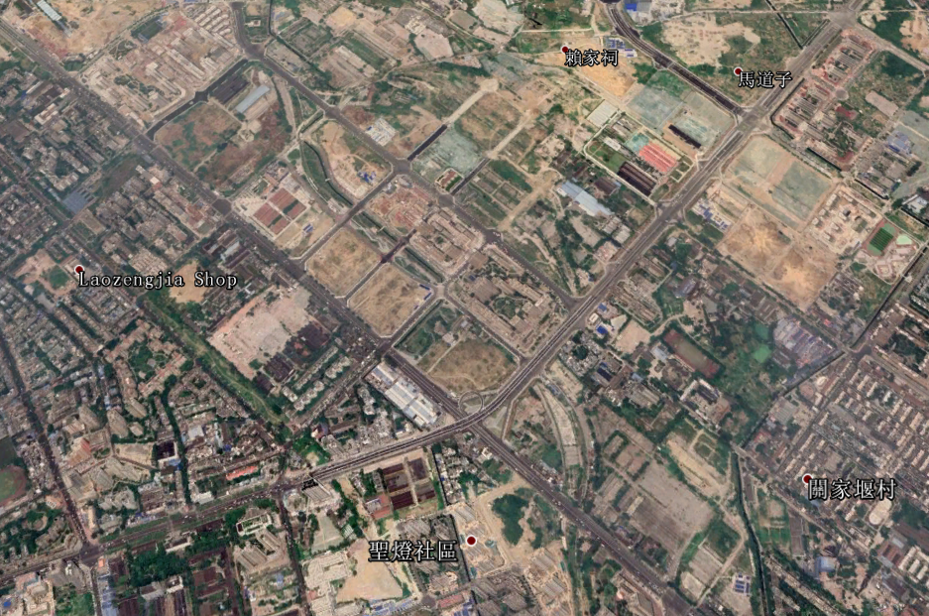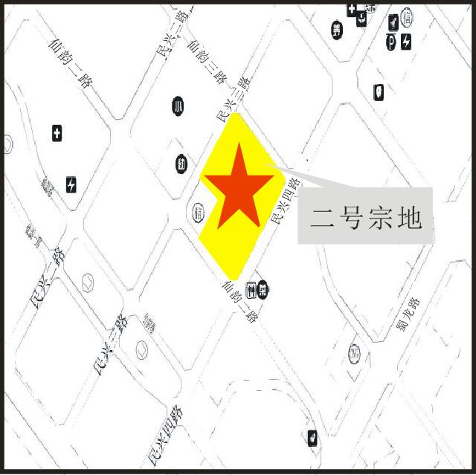
项目位置示意图 项目用地规划平面图
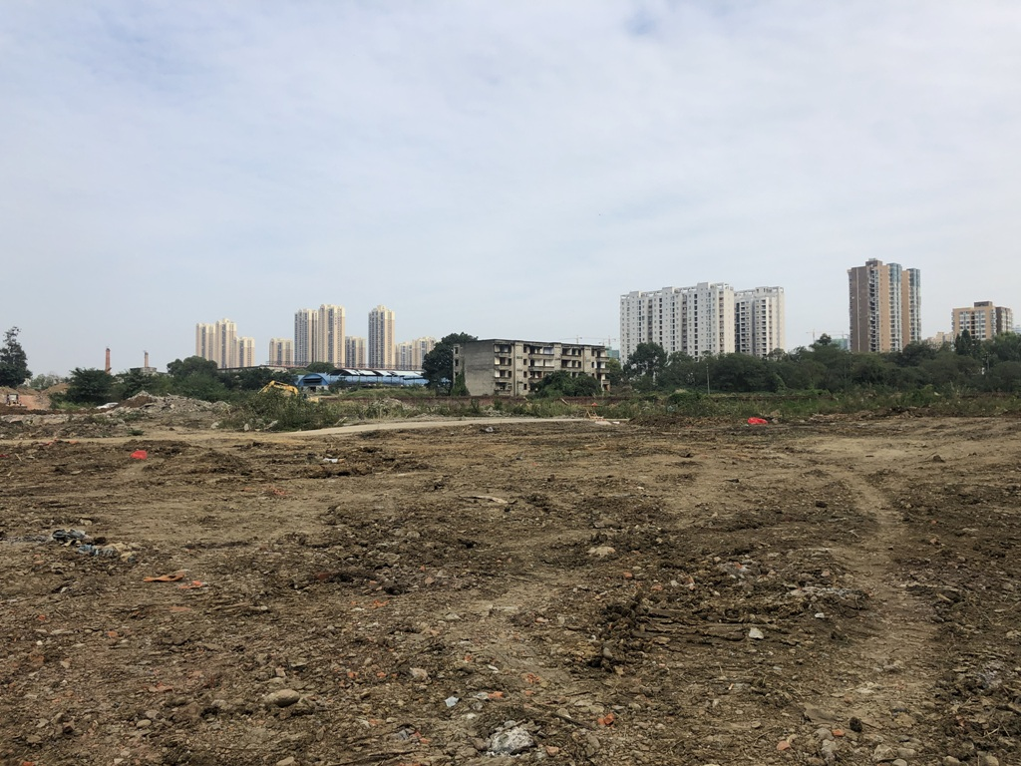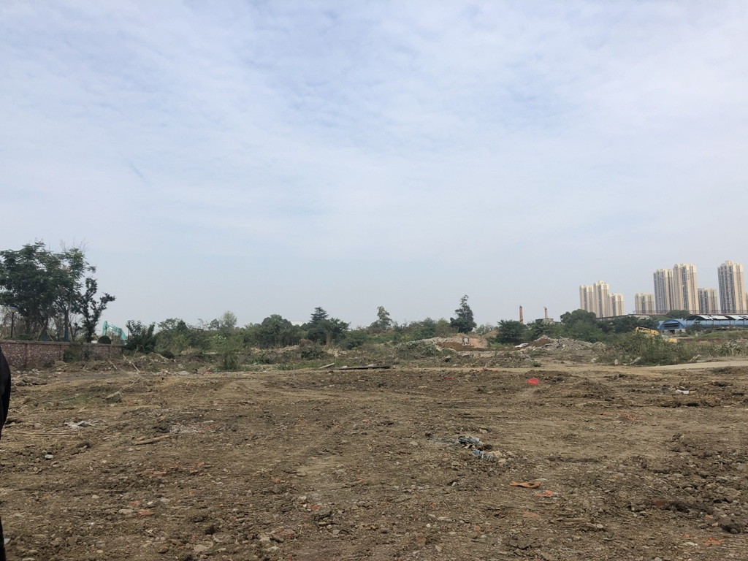
项目用地现状 项目用地现状

（二）项目建设规模及建造标准
1、项目概况
该项目位于四川省成都市成华区二仙桥西路B地块。根据建设单位提供的《国有建设用地使用权出让合同》 [电子监管号：5101002019B01310]及附件、《建设用地规划许可证》[地字第510108201920468号]，该项目用地性质为二类住宅用地，出让宗地面积28182.93平方米（合42.2744亩），计入容积率的总建筑面积不大于84548平方米，建筑密度不大于25%，建筑物最高点高程不大于航空限高绝对海拔高程842米。
根据建设单位提供的《综合技术经济指标表》，本项目建设内容主要为住宅及地下车库，项目建成后均对外销售。住宅可销售面积共84342平方米，住宅户型以120-160平方米为主，可销售车库共882个。
该项目当前经济技术指标详见下表。
2、项目建造标准
项目拟建造标准均为钢混结构，公共部分精装修，住宅户内精装修并配有地源热泵系统、置换新风系统、天棚辐射系统、生活热水系统、冷却系统等，地下车库户内毛坯；截至报告出具日，详细建造标准建设单位尚未提供。
本报告以《国有建设用地使用权出让合同》 [电子监管号：5101002019B01310]及附件、《建设用地规划许可证》[地字第510108201920468号]及《综合技术经济指标表》为计算依据。

三、项目工程建设进程评价
1、建设项目已经取得政府相关部门的批准文件如下：
2019年8月31日，成都盛扬房地产开发有限公司与中华人民共和国四川省成都市国土资源局签订了项目《国有建设用地使用权出让合同》 [电子监管号：5111002018B00122]及附件；项目于2019年9月9日取得成都市规划和自然资源局核准的《建设用地规划许可证》[地字第510108201920468号]。
项目其他批准文件尚在办理之中。
2、项目工程进度说明
经与建设单位的沟通，结合现场查勘确定项目开发建设期为9个季度，销售期为7个季度：
建设进度：预计于2019年12月完成开工前准备，完成土石方及支护工程、桩基础工程、地下室结构及地下室工程等；2020年1季度至3季度完成主体工程等；2020年第4季度至2021年第1季度完成给排水工程、强电工程、弱电工程、消防工程、燃气工程、电梯工程、通讯工程、公共部分装修等；2021年第2季度至2021年第4季度完成精装修工程，完成室外配套工程、竣工验收等；2021年4季度交付。
销售进度：住宅、地下车库预计2020年2季度开始销售，至2021年第4季度销售完毕。

四、项目建设条件评价
项目目前市政基础设施条件达“六通”（即通路、通电、通讯、通上水、通下水、通燃气）。截至基准日，项目已开始进行施工前准备。

五、施工、监理单位资质评价
截至报告出具日，建设单位未能提供有关施工、监理单位资质相关信息。

六、环境保护评价
该项目工程建设内容为居住项目，该项目主要环境问题是地下车库、生活污水、噪声及施工期扬尘和噪声等。截至报告出具日，建设单位正在申请环境保护相关批准文件。

第三章 市场评估

一、市场环境评价

（一）成都市房地产市场分析
1、成都市经济运行概况
（1）经济运行总体平稳。上半年，全市实现地区生产总值7702.37亿元，按可比价格计算，比上年同期增长8.2%，增速分别高于全国、全省1.9和0.3个百分点。其中，第一产业实现增加值196.90亿元，增长3.2%；第二产业实现增加3113.83亿元，增长7.4%；第三产业实现增加值4391.64亿元，增长9.0%。三次产业结构为2.6：40.4：57.0。
（2）工业经济稳定发展。上半年，规模以上工业增加值同比增长8.5%，增速分别高于全国、全省2.6和0.3个百分点。按轻重工业分，轻工业增长7.5%；重工业增长9.0%。从经济类型看，国有及国有控股企业增长24.3%，集体企业下降3.9%，股份制企业增长13.3%。八大特色优势产业增长8.9%，其中汽车产业下降9.9%，电子信息产业增长12.4%。
（3）固定资产投资企稳回升。上半年，固定资产投资同比增长11.4%，增速分别高于全国、全省5.6和1.3个百分点。分产业看，第一产业投资增长0.7%，第二产业投资增长4.2%，其中工业投资增长4.2%，第三产业投资增长14.6%。从经济类型看，国有经济投资增长16.3%；非国有经济投资增长9.2%，其中民间投资增长6.7%。房地产开发投资增长13.4%。“东进”区域投资增长17.9%。
（4）消费品市场稳步提升。上半年，实现社会消费品零售总额3660.3亿元，同比增长10.0%，增速高于全国1.6个百分点，低于全省0.5个百分点。按经营单位所在地分，城镇消费品零售额3513.7亿元，增长9.9%；乡村消费品零售额146.6亿元，增长12.4%。按消费形态分,餐饮收入实现522.0亿元,增长23.8%;商品零售实现3138.3亿元,增长8.0%。居民消费价格总指数为102.0。
（5）对外贸易稳定增长。上半年，外贸进出口总额实现2614.5亿元,同比增长21.5%。其中，出口总额1449.1亿元，增长29.4%；进口总额1165.4亿元，增长12.8%。
（6）财政、金融情况总体良好。上半年，一般公共预算收入完成810.3亿元，同比增长6.0%。其中，税收收入完成599.4亿元，增长4.6%；一般公共预算支出完成1074.3亿元，增长23.4%。截止6月底，金融机构人民币存款余额为38420亿元，同比增长5.7%。其中，住户存款余额14545亿元，增长14.5%。金融机构人民币贷款余额为33705亿元，增长11.7%。其中，个人住房贷款余额6382亿元，增长11.8%。
2、成都市房地产市场概况
成交：上半年成交面积同比下降14.3%，连续三年持续走低
据中指院提供的数据显示，2019年上半年成都全市商品住宅成交面积不及同期，共成交1020.78万㎡（86720套），较2018年上半年同期下降14.3%，较2018年下半年下降24.6%；中心城区共成交739.43万㎡（61228套），较2018年上半年同期下降10.6%，较2018年下半年下降24.3%。
2018年9月-2019年1月成都市供应节奏大幅加快，对成交的刺激延续至2月，前两月成交量均高于去年同期；进入3月以来由于需求供给的户型及区域错配问题始终存在，再加上供给相对放缓、调控政策一年间逐步落实细化等原因，3-6月成交面积连续四个月同比下降。
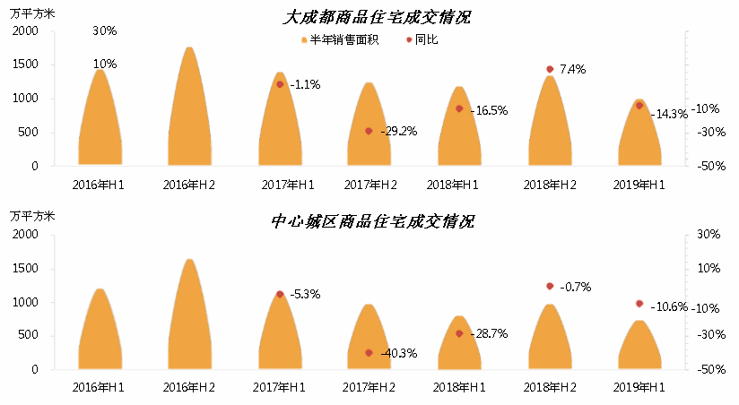
成交：天府新区成交面积绝对值领先，青白江增幅最大
2019年上半年天府新区成交量领先，为114.9万㎡，其次为双流和青白江；青羊、锦江、蒲江成交量较低，均不足20万㎡。青白江上半年成交面积同比增幅最大，达114.9%，其次为天府新区，增幅达99%。青羊、锦江、郫都、邛崃、崇州等区域降幅明显，同比下降均超过40%。
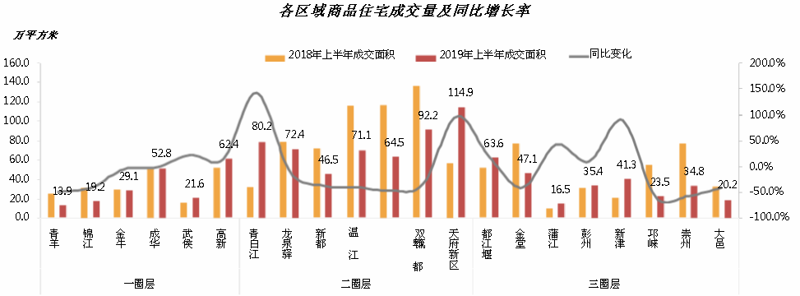
供应：上半年供应同比下降14.3%，大成都供销比.098
2019年上半年成都全市商品住宅供应面积不及同期，共新增1041.09万㎡，较2018年上半年同期下降14.3%，较2018年下半年下降34.8%；中心城区共新增736.58万㎡，较2018年上半年同期下降13.3%，较2018年下半年下降32.4%。供应节奏有所放缓。进入2018年以来销供比迅速回落，2019年上半年大成都和中心城区的销供比分别为0.98和1.00。
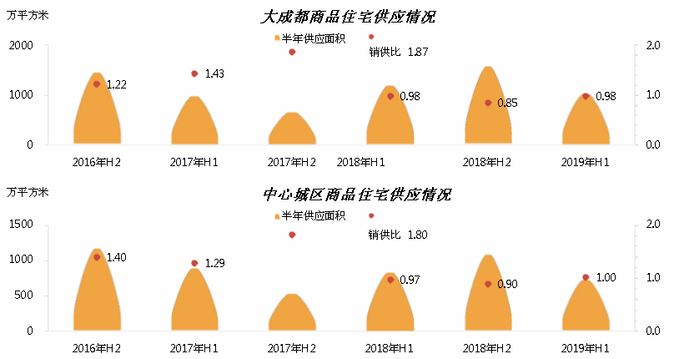
供应：一圈层供应明显增加，二三圈层有所回落
绝对值来看，天府新区、双流、青白江供应量领先，均超过100万㎡；同比变化来看，一圈层除青羊外均同比增长，二、三圈层除青白江、都江堰、彭州、新津外均同比回落。锦江、高新、龙泉驿、温江、郫都、都江堰、金堂销供比大于1.2；金牛、青白江、新都、彭州、崇州销供比则小于0.8。
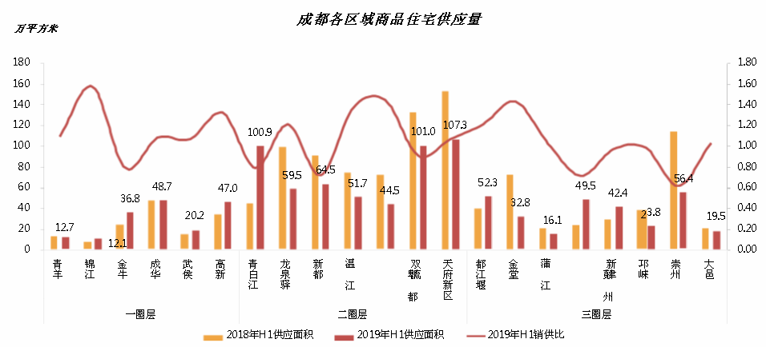
成交价格：受产品类型及成交区域占比影响，新房价格有所上涨
近年来商品住宅的产品定位由刚需向刚改及改善偏移，高端及精装楼盘占比升高，2019年上半年一圈层多个高价项目开盘，进一步带动了新房市场成交均价的上涨。商品住宅成交均价保持上涨态势，中心城区上半年成交均价为12736元/㎡，大成都为11265元/㎡。
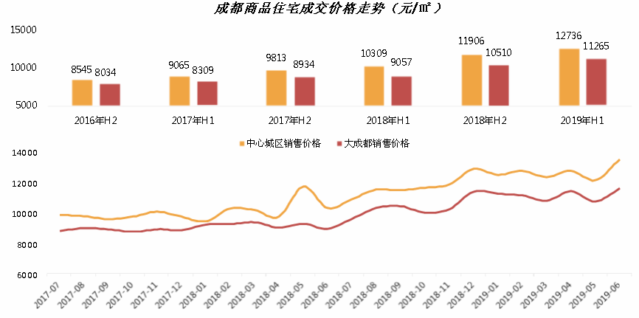
成交价格：武侯成交均价超20000元/㎡，青白江、崇州同比微降
上半年，武侯区成交均价最高达20602元/㎡，武侯区上半年推盘项目大多数为均价在20000元/㎡以上的改善盘。仅崇州、青白江成交均价同比微降，这两个区域上半年销供比较高，库存存在一定压力影响了商品住宅价格。
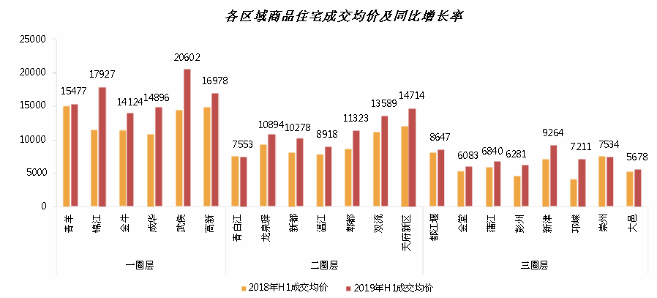
库存：全市及中心城区出清周期均突破13个月，为2017年以来最高
3月以来，成都商品住宅供应节奏再次加快，库存面积一路走高吗，全市和中心城区库存面积分别达到2213万平方米和1620万平方米，出清周期均超过13个月，为2016年4月以来最高，去化压力较大。
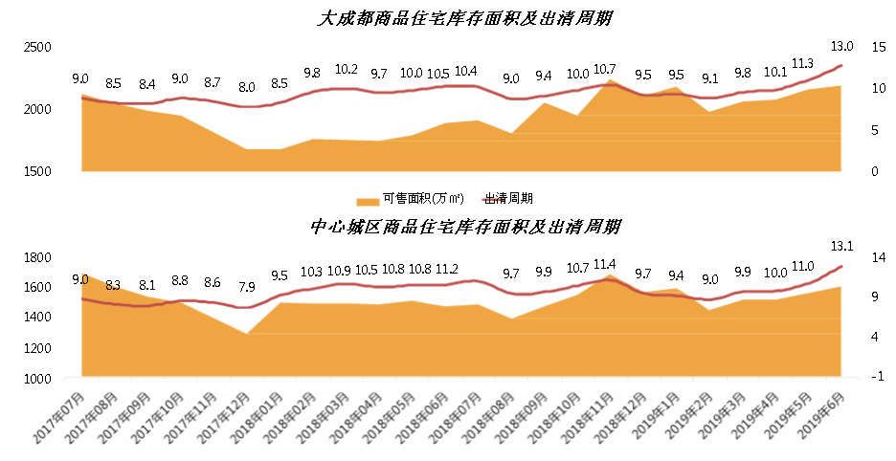
库存：天府新区库存面积最高，金牛、锦江、新都去化压力较大
截至6月，天府新区住宅库存面积最高，达255.47万平方米，其次郫都、双流，均超过200万平方米；邛崃、蒲江库存面积均不足30万平方米，出清周期均不足9个月。锦江、金牛、新都出清周期均超过20个月，去化压力较大，成华出清周期仅6.3个月。
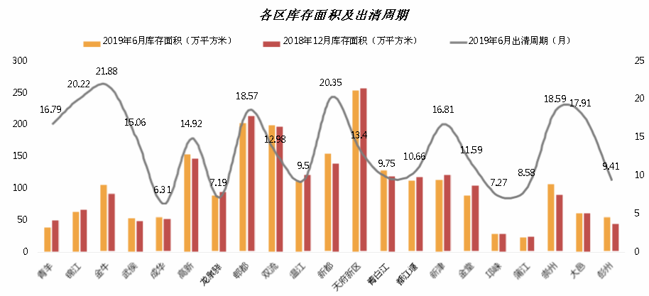
3、成都市土地市场概况
供需：上半年供地面积较去年同期下降
2018年成都市计划供应经营性建设用地16300亩，实际供应24400亩，超额供应49.7%。2019年上半年，成都推出涉宅用地91宗，约496.8万平方米，同比上升0.6%；推出商办用地53宗，约226.4万平方米，同比下降32.5%。2019年上半年，成都成交涉宅用地75宗，月415.8万平方米，同比下降4.3%；成交商办用地43宗，约221.2万平方米，同比下降26%
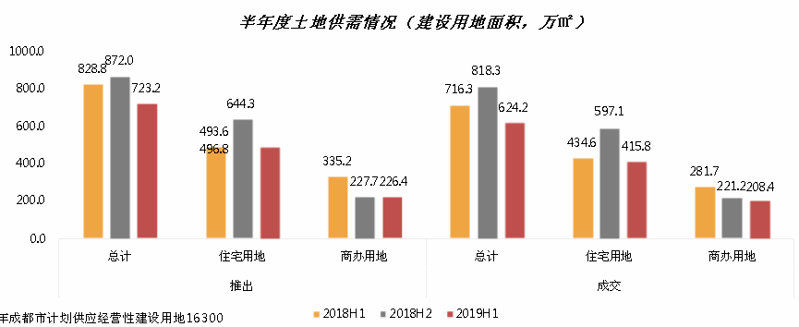
供需：一圈层推出成交土地面积均同比增加
2019年上半年，一圈层推出住宅及商办用地112.2万平方米，同比增加25.8%，成交110.5万平方米，同比增加100.5%；二圈层推出住宅及商办用地262.1万平方米，同比下降22.5%，成交110.5万平方米，同比下降22.8%；三圈层推出住宅及商办用地251万平方米，同比下降27.8%，成交359.2万平方米，同比下降36.1%。
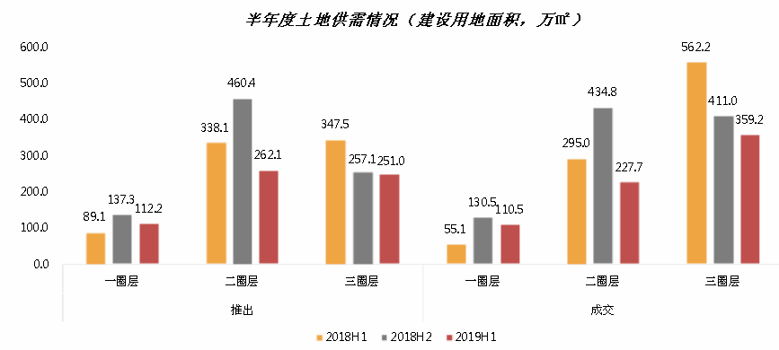
成交价格：涉宅用地溢价率达2018年以来最高
6月，涉宅用地楼面均价为5506元/平方米，环比下跌4.6%，溢价率为38.8%，环比上升18.58%，达到2018年以来最高值；商办用地楼面均价为1258元/平方米，环比下跌60.8%，溢价率为0.23%，环比下降0.86%。
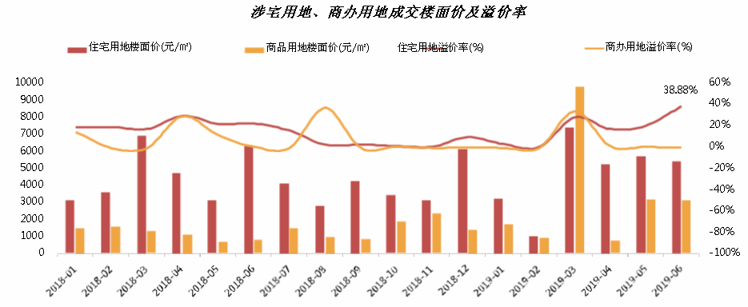
3、住房制度与不动产管理政策
（1）购房资格：在成都高新区西部园区、锦江区、青羊区、金牛区、武侯区、成华区、龙泉驿区、新都区、温江区、双流区、郫都区区域内购买住房的，购房者须具有限购区域户籍，或在限购区域稳定就业且连续不间断缴纳社会保险24个月以上；
（2）1月22日，成都2019年年政府工作报告：构建房地产市场健康发展长效机制，完善住房保障体系，积极解决好住房“刚需”、“刚改”问题；研究“一城一策”的具体方案，制定“因地制宜”正常，精准调控房价，实现房地产市场健康发展；
（3）1月29日，《成都住房公积金个人住房贷款实施细则》发布，有一套住房但无未结清的住房贷款、无住房但有一笔未结清的住房贷款、有一套住房，有一笔未结清的住房贷款，且为同一套住房的均认定为购买第二套住房。
（4）3月26日，成都市规划和自然资源局公布了2019年成都经营性用地供应计划，2019年，成都经营性用地供应计划总量约21700亩，同比增长33%。住宅类用地供应计划量有较大增加，2019年商品住宅类用地供应计划13000亩，同比增长33%，约占供应计划总量60%。
（5）6月14日，人民银行成都分行发出通知，要求各家银行一手房按揭利率首套不得低于上浮15%，二套不得低于上浮20%。

（二）区域市场分析
1、区域目标定位
根据《成华区国民经济和社会发展第十三个五年规划纲要》成华区将构筑“三区三轴一带”总体空间格局：
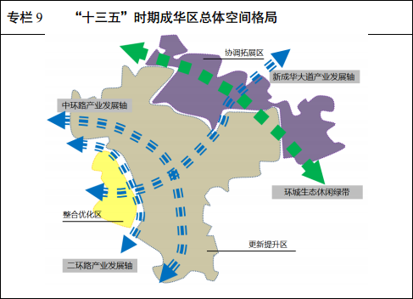
——三大总体功能分区。一是整合优化区。包括猛追湾、建设路、府青路、桃蹊路、双桥子街道办辖区，该部分区域经济发展基础较好、开发建设强度较高、但人口密度大、资源环境承载能力趋于饱和，“十三五”时期以强化全区商贸、商务功能为主题，全力整合并提升区内商业、楼宇资源效益，率先实现功能优化升级和增长方式转变。二是更新提升区。包括万年场、保和、跳蹬河、二仙桥、双水碾、圣灯街道以及青龙、龙潭街道部分辖区，该部分区域发展潜力较大、资源环境承载能力较好，是我区未来人口聚集、新兴功能发展的主要承载地，“十三五”时期的发展导向是加快推进城市更新，完善城市配套，调整置换产出效益低下的经济形态，大力集聚、培育新兴业态，全面提升区域形象和城区可持续发展力。三是协调拓展区，包括白莲池、龙潭街道部分区域以及成华区环城生态带区域，该区域生态环境较好，具备一定的发展空间，“十三五”时期的发展导向是强化全域发展的协调性，在加强生态建设与保护的基础上，合理开发特色资源，是全区拓展生态友好型产业发展的主要区域。
——三大发展主轴。一是二环路产业发展轴。沿二环路的周边区域，将现代服务业发展与优化提升传统服务业相结合，以商贸、商务、房地产业的互联互动，彰显成华区高品位、专业化、人性化产业品质和城市形态，是提升成华区吸引力、影响力和辐射力的重要发展轴；二是新成华大道产业发展轴，沿新成华大道的周边区域，兼顾国际化产业导向和生态化城市景观打造，加大金融、信息、科技、商务等知识密集型服务功能的布局，打造新兴服务功能组团，是培育形成全区未来发展增量、提升成华区发展潜力的增长轴。三是中环路产业发展轴。沿中环路（2.5环）与地铁7号线周边区域，串联成华区昭觉寺和新客站两大重点区域，贯穿四大产业功能区，充分利用地铁、高铁网络建设机遇，加快发展商贸商务、都市人居、旅游集散功能，将枢纽建设与城区经济社会发展有机融合，是牵引成华东向发展，撬动未来副中心建设的主动脉。
——一条环城生态休闲绿带。在成华区环城生态带区域，加大基本农田保护和环境保护投入力度，以点式开发为主，积极发展都市观光农业，实现生态特色与旅游、休闲、娱乐功能的兼容并蓄，形成人与自然、环境相协调的发展模式，实现生态田园特色对现代都市生活的融入和提升。
推进重点区域更新提升
——全面推进旧城更新。以“四改六治理”为抓手，紧密结合城市功能优化，推动旧城改造和有机更新。加快改变八里庄、二仙桥等老旧片区的落后面貌。大力推进建设路、猛追湾等区域棚户区改造。积极推进城中村改造，完成龙潭、青龙、赖家店、圣灯等改造项目。按照“先自治后整治”的原则，推进老旧院落设施和环境改造，鼓励和支持建立院落自治组织、收取物业管理费用、建立房屋专项维修资金。对老旧市场区域进行规范整治，开展交通秩序、违法建设、市容秩序等专项整治，推进老旧市场调迁改造。
——高品质建设城市组团。加快建设“北改”建新示范区，促进“北改”核心区域、重要节点重大产业化项目开工建设，形成连锁带动、成片发展的格局。按照现代化、国际化城区标准，推动新客站、青龙、龙潭、北湖、白莲、二仙桥等区域建设。高标准、高水平、高质量抓好建设路、猛追湾、龙潭总部经济城等新兴城市组团的规划建设，注重形态、文态、生态的同步优化，积极打造一批特色商圈和商业街区，加快展现现代化、国际化新城区的风采。
2、区域房地产市场概况
二仙桥片区近十年（2010年1月至2019年8月）的土地成交（拍卖+挂牌）共7宗地块，而2019年前8个月就成功出让了5宗，供应量迎来了首个波峰，二仙桥版块出让节奏有所提速。
土地位置 | 出让方式 | 出让时间 | 净用地面积（亩） | 土地用途 | 起始楼面价（元/平方米） | 成交楼面价（元/平方米） | 竞得者
成华区二仙桥街道二仙片区1号项目A地块 | 挂牌 | 2019-8-14 | 55.5738 | 商业 | 3279 | 3279 | 成都华晟投资有限公司
本项目地块 | 拍卖 | 2019-7-30 | 42.2744 | 住宅 | 11595 | 14000 | 成都盛扬房地产开发有限公司
成华区府青路街道101仓库C地块 | 拍卖 | 2019-7-16 | 50.3528 | 住宅 | 8999 | 10110 | 成都首钢房地产开发有限公司
成华区二仙桥街道二仙片区1号项目B地块 | 挂牌 | 2019-5-21 | 87.3861 | 商业 | 3056 | 3056 | 成都华晟投资有限公司
成华区仙桥街道二仙片区1号项目C地块 | 挂牌 | 2019-1-4 | 59.3685 | 商业 | 3303 | 3303 | 成都华天文化旅游开发有限责任公司
成华区二仙桥5号地块项目B1地块 | 拍卖 | 2017-7-18 | 92.75 | 商业兼容住宅 | 5800 | 8260 | 四川铁投泰景置业有限公司
成华区二仙桥街道办事处辖区，北至铁道部成都木材防腐厂，南至二仙桥北路，西至二仙桥北一路，东至四川成都二仙桥国家粮食储备库 | 挂牌 | 2014-6-11 | 60.16 | 住宅兼容商业 | 4158.99 | 4159 | 成都泰博置业有限公司
2010年1月至2019年8月二仙桥土地成交情况
二仙桥的住宅地块供应的短缺也直接导致了区域内商品住宅产品短缺。从近两三年的数据来看，二仙桥的商品住宅很长一段时间都处于供不应求的状态，且存量较少，此前主要依靠2018年入市的青秀未遮山项目来缓解供应不足。
目前项目周边部分居住项目情况如下。
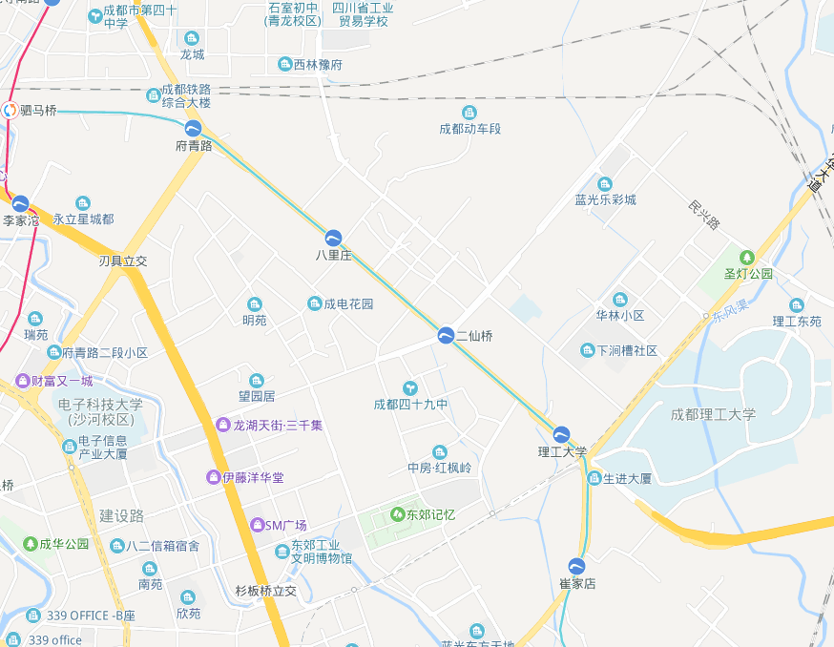
龙湖梵城
中车共享城
铁投•紫瑞府
本项目
中铁建•青秀未遮山
竞争性物业一：铁投•紫瑞府
铁投紫瑞府为四川铁投开发，四川铁投为省属国企，品牌实力较强。紫瑞府分为1、2号地块打造，采用高层+叠拼别墅+商业的业态组合，住宅的较低容积率保证了居住舒适度，同时也可以享受商业带来的繁华，实现了业主开放与隐私的双重需求的完美融合。紫瑞府项目针对城市改善需求，以两梯三户的110/154㎡的高层和166/190㎡的叠拼别墅为主。
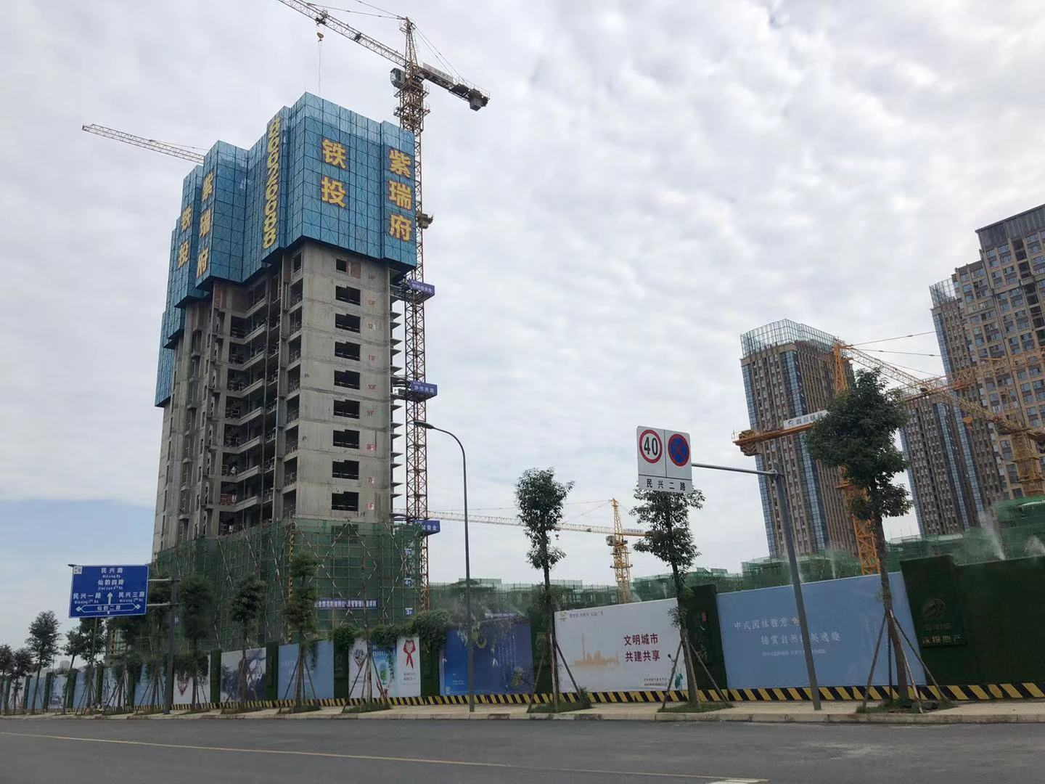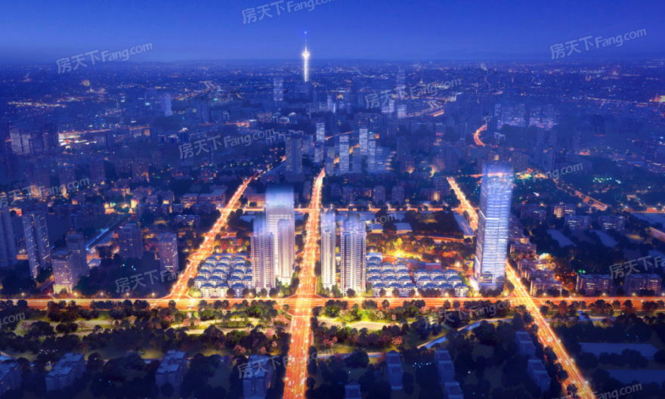
项目现状图 项目设计图
项目名称 | 铁投·紫瑞府
开发商 | 四川铁投泰景置业有限公司
项目位置 | 成华区二仙桥北一路6号
产权年限 | 住宅70年
占地面积 | 92.75亩
建筑面积 | 29.86万平方米
项目容积率 | 1.47
物业费 | ——
主力产品 | （1）29F、30F住宅，户型面积110平方米（3室2厅2卫）、154平方米（4室2厅2卫），电梯配比2梯3户；  （2）叠拼，上叠户型190平方米（4室2厅4卫），地上3层、地下1层；下叠户型面积166平方米（4室2厅4卫），地上2层、地下1层（5.9层高），并赠送30-40平方米花园
装修情况 | 高层住宅毛坯；  叠拼别墅无装修但户内配有电梯
销售情况 | 预计2019年11月开始销售  （1）29F、30F住宅，预计16000-17000元/平方米；  （2）叠拼，预计20000元/平方米

竞争性物业二：中车•共享成（一期）
项目位于成华区二仙桥北路31号，总占地面积422亩，总建筑面积约50万方，涵盖商业、生态、教育、医疗、立体交通为一体的核心城区优质人居微城市。以机车厂站（暂命名）为核心的TOD组团，拥 “三横三纵四轨道”立体交通网络，四地铁环伺换乘，距离建设路、理工大学、东郊记忆三大商圈仅2公里，接驳春熙路、太古里商圈，直线距离约6公里；紧邻自承建的公立幼儿园，与万汇小学一墙之隔，汇聚12年制公办英才学校（成都七中领办）、嘉祥外国语学校、电子科技大学、理工大学等教育集群；由国家设计大师、中国工程院院士崔愷倾力打造四季花园、艺展中心、机车公园，并结合1.5公里林荫创意路，与圣灯公园、二仙桥公园等10余座城市公园，共建城市绿肺之上的鲜氧生活。
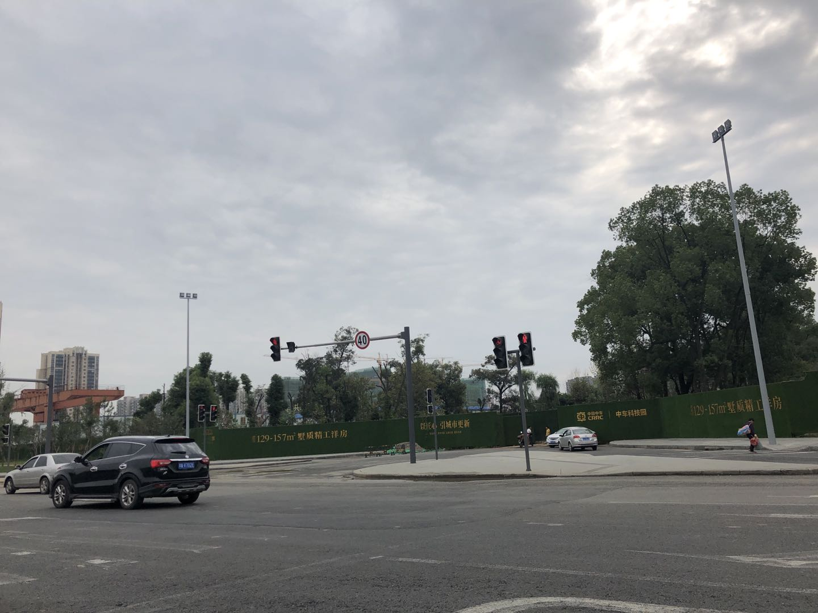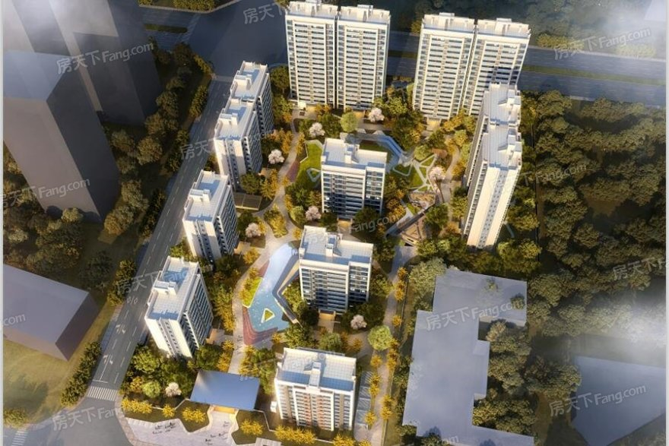
项目现状图 项目设计图
项目名称 | 中车·共享成（一期）
开发商 | 中车置业（成都）有限公司
项目位置 | 成华区二仙桥北路31号
产权年限 | 住宅70年
占地面积 | 22840平方米
建筑面积 | 65879平方米
项目容积率 | 2
物业费 | ——
主力产品 | （1）17F住宅，户型面积129平方米（3室2厅2卫），电梯配比2梯2户；  （2）10F住宅，户型面积147平方米（4室2厅2卫）、157平方米（4室2厅2卫），电梯配比1梯2户
装修情况 | 精装修，装修标准17F住宅3250元/平方米，10F住宅3350元/平方米
销售情况 | 预计2019年10月开始销售：  （1）17F住宅，预计19000-21000元/平方米；  （2）10F住宅，预计20000元/平方米以上；

竞争性物业三：中铁建•青秀未遮山
青秀未遮山是由中国铁建携手成都铁路局共同打造的主城区415亩项目，集公园、商业街、、住宅、公共交通于一体，拥有齐全生活系统，足不出户能实现居住、生活、休闲娱乐等生活。
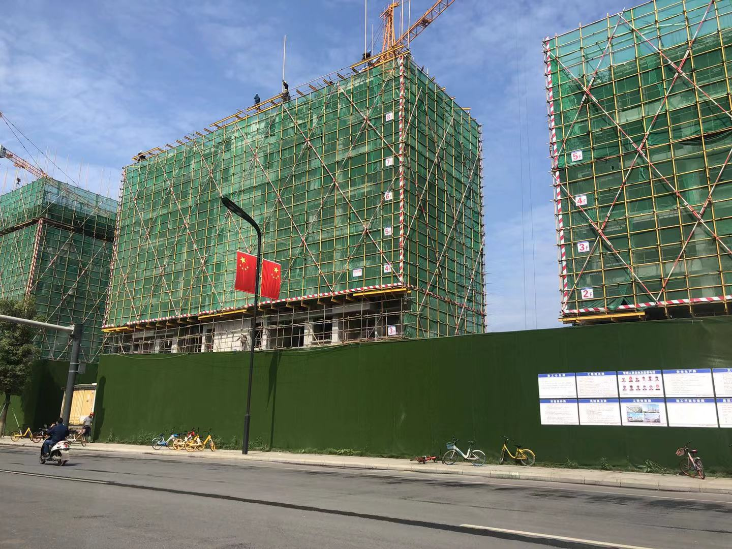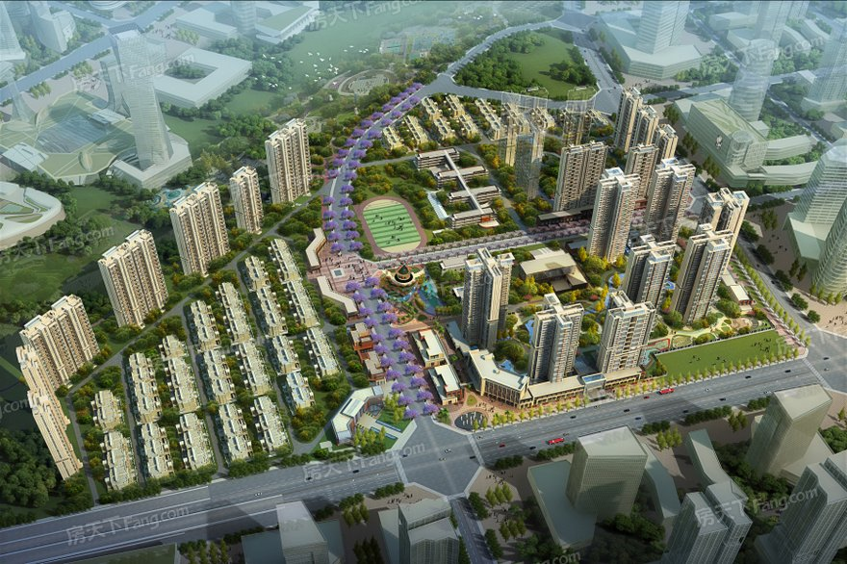
项目现状图 项目设计图
项目名称 | 中铁建·青秀未遮山
开发商 | 成华成铁华晟置业有限公司
项目位置 | 成华区新八里庄61号
产权年限 | 住宅70年
占地面积 | 约5平方米
建筑面积 | 约20.9平方米
项目容积率 | 2.9
物业费 | 3.5元/平方米·月
主力产品 | 项目共分为三期建设销售，本次为二期二批次：  （1）31住宅，户型面积160平方米（3室2厅2卫），电梯配比3梯3户；  （2）4F叠拼住宅，户型面积208、234平方米；
装修情况 | 高层精装修，装修标准5010元/平方米；  叠拼毛坯
销售情况 | 项目一期共1054户，产品类型为高层住宅，户型面积约为130平方米，开盘时间18年4月且当天售罄，销售价格为13000-14000元/平方米；  项目二期第一批次，共900户，产品类型为高层住宅，户型面积约为160平方米，销售价格为15000元/平方米，精装标准为3000元/平方米；  二期二批次预计2019年10月开始销售：  （1）高层住宅，预计16000-17000元/平方米；（2）叠拼，预计18000元/平方米；（3）产权车位，14-16万/个

竞争性物业四：龙湖梵城
龙湖·梵城位于东二环，占地约186亩，造约75万㎡滨水之城；项目四大产品有天街、精致公馆、公园式漫生活步行街、滨水墅区。
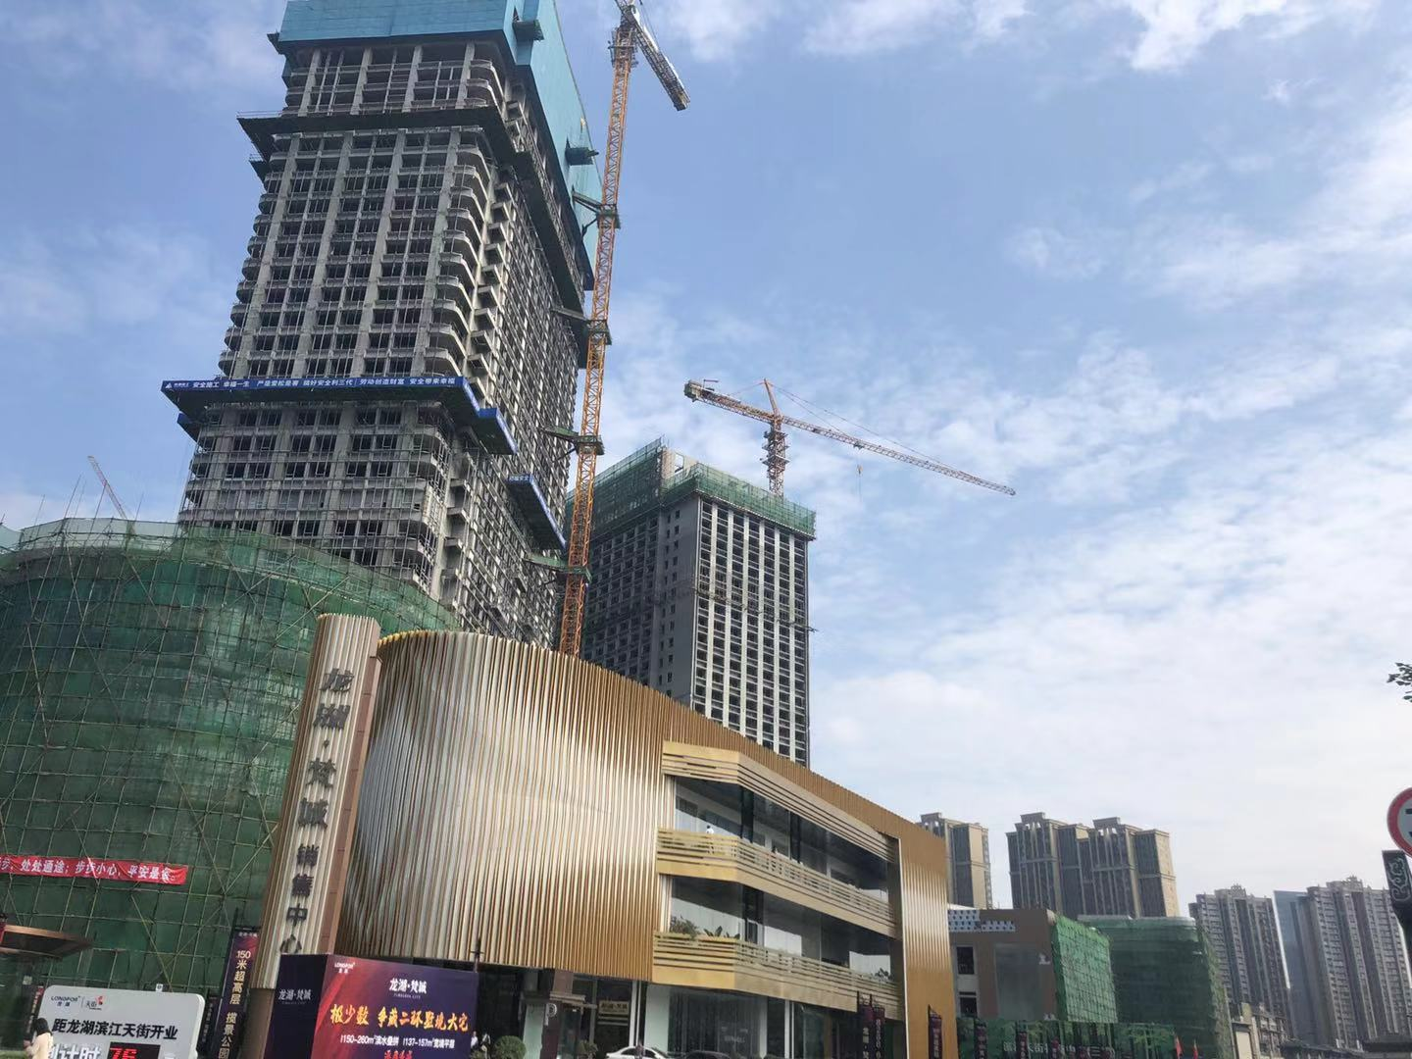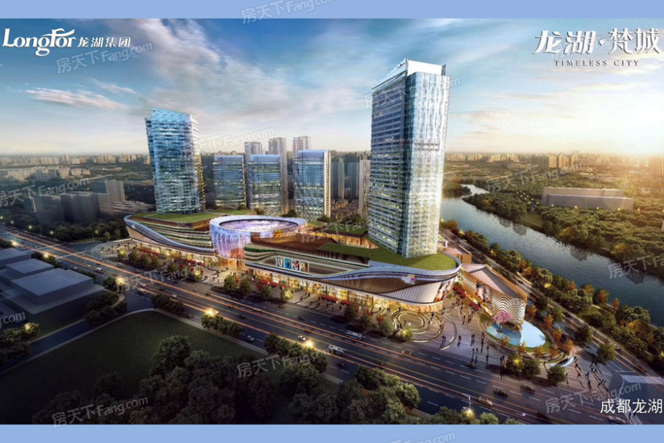
项目现状图 项目设计图
项目名称 | 龙湖梵城
开发商 | 成都龙湖辰顺置业有限公司
项目位置 | 成华区新成华大道与建工路交叉口
产权年限 | 住宅70年
占地面积 | 约5.4万平方米
建筑面积 | 约16.5万平方米
项目容积率 | 3
物业费 | 高层3.4元/平方米·月；  叠拼6元/平方米·月
主力产品 | （1）48F高层住宅，户型面积157平方米（4室2厅2卫）；  （2）6F叠拼多层住宅，1-2层为一户（下叠），户型面积260平方米；3-4层为一户（中叠），户型面积246平方米；5-6层为一户（上叠），户型面积149平方米
装修情况 | 高层精装修，装修标准5000元/平方米；  多层住宅毛坯
销售情况 | 正在销售中  （1）高层住宅，25000-27000元/平方米；  （2）多层住宅，下叠600-650万/套，中叠500-550万/套，上叠560-600万/套，

二、项目市场竞争能力分析

（一）优势
1、区位优势
建设项目地块位于于四川省成都市成华区二仙桥西路B地块，西南至仙韵二路、西北至民兴三路，东北及东南至规划道路，属二仙桥片区；该片区原为成都工业物流仓储聚集地， 根据东郊文化创意集聚区的规划，二仙桥未来将重点发展“工业遗产+文化创意+特色旅游”，现以“文创”为发展基调，结合片区内工业遗产保护建筑群优势先后打造了二仙桥公园等特色区域，具备区位优势。
2、交通优势
该地块北侧与二环路直线距离约为2.5公里，东侧与三环路直线距离约为3.5公里项目，紧邻仙韵二路及民兴三路；周边1公里内公交站点及经过公交线路较多，所通公交线路如114路、180路、1013路等，南侧与地铁7号线二仙桥站距离约为1公里，为项目未来公共交通出行提供便利。
3、施工建设优势
项目地块形状呈多边形，形状较规则，地质条件较好，宗地红线外达“六通”（通路、给水、排水、通电、燃气、通讯），根据《国有建设用地使用权出让合同》 [电子监管号：5101002019B01310]及附件，项目不存在需配建无偿移交的安置住房等。
4、品牌优势
本项目建设单位朗诗地产是一家从事绿色科技住宅开发的企业，并在此领域深耕多年，其开发设计的地源热泵技术系统，混凝土顶棚辐射制冷制热系统，女儿墙、屋顶及地下保温系统，“绝缘”外墙系统，严密”外窗系统，外遮阳系统，同层排水系统，24小时持续置换新风系统，地源热泵热水系统，噪声降噪系统等科技系统均会应用于本项目。

（二）劣势
1、项目位于成华区二仙桥片区，当前片区处开发建设期，周边已建成居住项目较少，居住人口密集度较低，生活、办公及商业市场氛围以及“工业遗产+文化创意+特色旅游”规划的实现需要较长培育期。
2、本项目规划为纯住宅项目，社区业主所需生活配套主要依靠周边项目规划的商业体或商业街区；项目所在片区内市政设施配套及公共服务配套不完善，部分配套设施如商业、医院等及路网正在建设中。
3、项目开发前期成本较大，项目定价高于周边同类物业，会对产品的销售产生一定影响。

（三）机会
1、青秀未遮山项目和中车共享城项目为该片区的“城市更新”项目，两者占地面积总和超过800亩，体量大、业态丰富是这两个项目的共同点；在工业遗迹遍布的二仙桥，这种大体量项目在树立区域开发标杆的同时，可带动商业、教育、办公等配套资源的迅速生长。
2、区域内除了已经运营的地铁7号线外，还有已经批复的17号线二期工程和规划中的地铁32号线，对于以文创产业为核心的区域来说，轨道交通将人流量转化为居住效力的作用将会十分明显。
3、周边2公里范围内教育资源较丰富，有成都理工大学附属小学、成都建设路小学枫林校区、成都嘉祥外国语学校成华校区、成都市二仙桥学校等。成都英才学校正处于建设中，该学校为主城区内首所12年制公立学校，校区从建设施工到师资选拔培训都由成都七中全面介入。

（四）威胁
随着该区域经济的发展建设，目前已经有大型开发商在该区域拿地或者进行城市更新，当前周边在售产品价格较低且未来将会有越来越多的房地产项目林立而起，到时会对本项目的经营销售构成一定威胁。

三、市场前景预测

（一）项目定位分析
项目定位：该项目采取中高端定位。
客群定位：该项目客群定位主要以城区改善型客户为主。
产品定位：本项目为纯住宅项目，产品类型为3栋31、33层住宅及7栋13-17层住宅，主力户型为120-160平方米。

（二）项目销售价格定位分析
该项目的产品定位决定了市场需求及主要销售对象。根据前述市场分析情况，考虑到项目周边物业整体水平、项目自身的品质与特点以及二仙桥片区房地产市场和区域房地产市场的发展趋势，结合周边在售项目价格综合考虑将项目31、33层住宅用房销售均价定为25000元/平方米、13-17层住宅用房销售均价定为26000元/平方米、地下车库用房销售均价定为16万元/个。
本项目位于成华区二仙桥片区，周边有一定数量新建在售项目，去化情况良好。由于项目地理位置条件较好，未来有一定升值潜力但受不动产管理政策影响较大。本项目拟为精装修交付，预期售价是以现有周边项目的销售均价为基础，考虑未来几年房地产市场价格涨幅等因素综合确定，价格明显高于现阶段同区域房地产销售价格。在确保能够实现有效的营销策略以及房地产市场得以持续稳定增长的前提条件下，我们认为上述定价是可以实现的。
根据以上分析，评估认为该项目市场定位比较准确，市场销售价格定价相对合理，项目销售有一定前景。

第四章 投资估算和筹资评价

一、投资估算

（一）估算原则
本次评估以企业提供的资料以及评估人员市场调研获取的信息为依据，按照国家和成都市有关政策法规进行调整，估算项目总投资并进行筹资能力评价。

（二）投资构成及估算依据
建设项目地块位于四川省成都市成华区二仙桥西路B地块，根据建设单位提供的《国有建设用地使用权出让合同》 [电子监管号：5101002019B01310]及附件、《建设用地规划许可证》[地字第510108201920468号]及《综合技术经济指标表》，项目用地面积28182.93平方米（合42.2744亩），规划建筑面积为124114.43平方米（其中：高层住宅（31、33层）46004.65平方米、高层住宅（13-17层）38337.35平方米、地上配套设施4052.32平方米、地下车位用房31102.25平方米（882个）、地下配套设施4617.86平方米）。详细面积指标见下表：
本报告以《国有建设用地使用权出让合同》 [电子监管号：5101002019B01310]及附件、《建设用地规划许可证》[地字第510108201920468号]及《综合技术经济指标表》为计算依据。

（三）项目投资估算
1、土地费用
（1）土地取得费用：
①地价款及契税
根据《国有建设用地使用权出让合同》 [电子监管号：5101002019B01310]及附件，项目出让国有建设用地使用权地价款（含政府土地收益及契税）确认为121977万元。
②补缴地价款及相关税费
根据建设单位介绍，拟新增地下经营性用途（地下车库）建筑面积不需要补缴地价款。
③城市基础设施建设费
根据建设单位介绍及《成都市新的城市基础设施配套费征收标准从2013年2月1日起执行》，项目需缴纳城市基础设施建设费为2731万元。
（2）土地费用合计金额：124708万元。
2、前期工程费用
（1）规划、测量、勘察、设计费
本项费用的取费标准为项目建安工程费的2.5%，则该项费用为：
规划、测量、勘察、设计费=2.5%×49157=1229（万元）
（2）报批报建费用
本项费用的取费标准为项目房屋开发费的1.5%计算，则该项费用为：
报批报建费用=1.5%×51391=771（万元）
（3）三通一平费用
本项费用的取费标准以每建筑平方米80元为标准，则该项费用为：
三通一平费用=80×124114.43÷10000=993（万元）
（4）前期工程费用合计金额：2993万元。
3、房屋开发费
（1）建安工程费：
根据建设单位的介绍、有关文件规定及项目的建造标准，各部位建安费用如下：
项目 | 总价（万元） | 建筑面积（平方米） | 建安单价（元/平方米）
住宅（13-17层） | 18785 | 38337.35 | 4900
住宅（31、33层） | 21622 | 46004.65 | 4700
地下机动车库 | 6842 | 31102.25 | 2200
地上公共配套 | 892 | 4052.32 | 2200
地下公共配套 | 1016 | 4617.86 | 2200
合计 | 49157 | 124114.43 | ——

（2）室外工程费：
室外工程费包含红线内市政基础设施配套费用，根据项目的实际情况，以每建筑平方米100元为标准计算红线内市政基础设施配套费用。
室外工程费=100×124114.43÷10000=1241（万元）
（3）附属工程费
附属工程费为项目相关配套项目的费用，如：变配电室、活动站等以及小区绿化费用。根据项目的实际情况，以每建筑平方米80元为计算标准，总计为：
附属工程费=80×124114.43÷10000=993（万元）
（4）房屋开发费合计：51391万元
4、开发间接费用
该费用为与成本概算有关的费用，包括标书编制费、招投标管理费、机电设备委托招标服务费、质量监督费等费用，考虑到项目目前状况，按照房屋开发费的1.5%计算：
开发间接费用=1.5%×51391＝771（万元）
5、销售费用
销售费用为企业预售及销售过程中发生的广告费等销售费用，综合考虑项目的销售收入及项目本身的实际情况，按项目销售收入的2.5%确定，销售费用为5720万元。
6、管理费用
管理费用按照土地费用、前期工程费、房屋开发费及其他费用之和的2.5%计算，合计为4497万元。
7、财务费用
该部分财务费用为项目借款利息。根据建设单位介绍，在项目开发建设期间，将发生以下借款事项：五矿国际信托有限公司股东借款44820万元，贷款期限1年，利率11.37%，可提前还款；成都朗嵩企业管理咨询有限公司股东借款46649万元，贷款期限1年，利率11.37%，可提前还款。按照实际放款、还款进度计算，财务费用为18260万元。
8、不可预见费
不可预见费按照土地费用、前期工程费、房屋开发费及其他费用之和的2%计算，为3597万元。
9、投资估算合计
经测算，项目总投资为211937万元（不含两税两费）。各项目投资构成如下：
项目 | 投资额（万元） | 占项目总投资比例 | 建筑面积单方造价（元/平方米）
土地费用 | 124708 | 58.84% | 10048
前期工程费 | 2993 | 1.41% | 241
房屋开发费 | 51391 | 24.25% | 4141
其中：建安工程费 | 49157 | 23.19% | 3961
开发间接费用 | 771 | 0.36% | 62
销售费用 | 4492 | 2.70% | 461
管理费用 | 3584 | 2.12% | 362
财务费用 | 15189 | 8.62% | 1471
不可预见费 | 1792 | 1.70% | 290
合计 | 211937 | 100% | 16456

评估认为，该项目总体投资估算基本符合项目实际情况，投资估算结果基本合理。

二、筹资评价
项目总投资211937万元，其中：五矿国际信托有限公司股东借款44820万元，成都朗嵩企业管理咨询有限公司权益性出资46649万元。其他全部为销售回款再投入。

三、投资计划安排
根据项目建设计划，具体投入进度如下：
年度 | 投资额（万元） | 投资占比
2019年 | 141469 | 66.75%
2020年 | 36498.9 | 17.22%
2021年 | 33969 | 16.03%

根据项目建设计划：
2019年计划投入141469万元，占总投资的66.75%，用于支付土地费用、前期工程费、房屋开发费、管理费用、开发间接费用、不可预见费；
2020年计划投入36498.9万元，占总投资的17.22%，主要用于支付房屋开发费、开发间接费用、管理费用、财务费用、不可预见费、销售费用；
2021年计划投入33969万元，占总投资的16.03%，主要用于支付房屋开发费、开发间接费用、管理费用、财务费用、不可预见费、销售费用。
项目投资计划与实施进度基本吻合。

第五章 项目效益

一、测算原则及考虑因素
本项目评估主要根据国家现行房地产开发企业财务制度和现行税制，结合房地产行业特点，按谨慎性原则进行分析判断。本次评估数据来源以企业提供的资料，企业财务报表以及评估人员市场调研获取的信息为依据。

二、预测数据的计取

（一）收入测算
1、建设期：根据项目工程建设及销售计划安排，项目建设期取2年。
2、销售价格及销售量预测
项目销售收入为住宅用房、地下车库用房销售收入，根据建设单位提供的相关资料，评估确定项目销售价格、可销售面积及销售比率如下：
用途 | 销售均价  （元/平方米，元/个） | 可销售面积  （平方米，个） | 销售比率 | 销售收入（万元）
住宅（13-17层） | 26000 | 38337.35 | 100% | 99679
住宅（31、33层） | 25000 | 46004.65 | 100% | 115013
地下机动车库 | 160000 | 882 | 100% | 14112

3、销售产生的现金流入
根据市场预测及借款人提供的销售计划，项目实现销售后产生的现金流入为228804万元。预计2020、2021年分别实现现金流入126648万元、102156万元（见底表1）。

（二）开发成本
按收入与成本配比的原则，即把为取得本期收入而发生的开发成本与本期实现的收入在同一时期内确认和计量。经测算，项目开发总成本211937万元，2019-2021年将分别结转开发成本141469万元、36498.9万元、33969万元（见主表3）。

（三）利润分配
1、税费选择
根据国家和成都市现行财税制度要求，结合企业实际情况，土地增值税以累进税率计算，前两年按销售收入的2%预缴；增值税率前两年按销售收入的3%预缴，最后一年以（销售收入-土地成本）/(1+9%)*9%-（房屋开发费+销售费用+管理费用）/(1+9%)*9%-（前期工程费用+开发间接费用+不可预见费用）/(1+6%)*6%再减去前两年增值税计算，教育费附加、地方教育费附加、城市维护建设税率分别为增值税的3%、2%、7%；所得税按25%测算。
2、公积金
公司按净利润的10%提取盈余公积金。

三、项目财务效益测算

（一）项目盈利能力预测
经测算，项目可实现销售收入228804万元，税前利润总额8386万元，销售利润率3.67%，投资利润率3.96%，表明项目盈利能力一般（见主表3）。

（二）项目财务效益预测
项目内部收益率11.99%。在基准折现率10%的条件下，财务净现值3267万元，财务投资动态回收期1.94年。测算结果表明，财务内部收益率高于基准折现率，财务净现值大于零，表明项目在财务上是可行的（见主表2）。

（三）不确定性分析
1、项目盈亏平衡分析
按照目前销售预测（全部销售率为100%），项目盈亏平衡点为94%，各类用房保本销售价格和保本销售量详细情况如下（见主表5）：
用途 | 保本销售价格（元/平方米，元/个） | 保本销售收入（万元）
住宅（13-17层） | 24440 | 93696
住宅（31、33层） | 23500 | 108111
地下机动车库 | 150400 | 13265

2、项目敏感性分析
敏感性测算表明，项目对销售价格降低5%均较为敏感。当项目销售价格降低5%时，财务净现值小于零，项目内部收益率均低于基准折现率。表明该项目抗风险能力较弱。（见主表5）。
敏感性变化因素 |  | 敏感性分析结果
变化因素 | 变化幅度 | 财务净现值 | 财务内部收益率 | 动态投资回收期
基本方案 | —— | 3267 | 11.99% | 1.94
项目总投资 | 5% | -3630 | 7.90% | 2.07
销售价格 | -5% | -3647 | 7.78% | 2.07
盈亏平衡分析 |  | 盈亏平衡分析结果
盈亏平衡点 |  | 94%

第六章 项目效应与风险评价

一、风险评价
根据国家和成都市对房地产物业政策、项目建设条件、资金筹措、产品销售进行综合分析，评估认为本项目主要存在市场风险。
虽然项目所处的地理位置和建筑密度等因素具有一定竞争力，企业也根据项目自身特色，确定了市场推广方式和促销办法。但由于项目销售价格明显高于现阶段区域房地产销售价格。评估认为只有在确保能够实现有效的营销策略以及房地产市场得以持续稳定增长的前提条件下，定价是可以实现的。因此项目销售可能受到一定影响。

二、项目效应评价
该项目的建设符合城市总体规划，一方面有利于更好地发挥城镇地区用地的土地利用价值，加速该城镇地区的建设；另一方面项目为居住项目，能够满足目标客户的居住及生活配套需求，具有一定的社会效益。

第七章 结论
建设项目为四川省成都市成华区二仙桥西路B地块居住项目，该项目的开发建设可以增加区域内的住宅用房的供应，改善居民生活条件、优化区域发展环境，促进经济社会各方面提升拉动经济的增长，带动建筑、建材、生活消费品等相关产业的发展。住宅用房可以满足人们对于首次置业或者改善性置业的需求，产生较好的社会效益。从经济角度，该项目的建造标准以及建筑品质较高，项目的预期售价高于周边同类物业目前平均水平，考虑到项目所处的地理位置条件较好，未来有一定升值潜力但受不动产管理政策影响较大；另一方面项目的销售期在未来1-2年，从成都市市中区历年房地产运行情况来看，因成都市居住人口的住房需求以及改善住房需求一直未得到充分满足，因此本报告预测的项目售价是客观、合理的，是可以实现的。在预测销售计划能够实现的前提下，该项目的建设具有一定的盈利能力，具有一定的抗风险能力。综上，该项目的建设不仅有一定的社会效益和市场需求，并且经测算亦具有一定的经济效益，因此该项目的建设是可行的。

附表：
1、评估主表
(1)项目总投资来源及支出预测表（主表1）
(2)项目财务现金流量表（主表2）
(3)项目损益预测表（主表3）
(4)资金来源与运用表（主表4）
(5)项目敏感性分析表（主表5）

2、评估底表
项目销售收入、销售税金及附加测算表（底表1）

3、项目文件
（1）估价对象所在位置示意图
（2）《营业执照》
（3）《国有建设用地使用权出让合同》 [电子监管号：5101002019B01310]及附件
（4）《建设用地规划许可证》[地字第510108201920468号]复印件
（5）《综合技术经济指标表》复印件
1、评估主表
（1）项目总投资来源及支出预测表（主表1）
序号 | 项 目 | 2019年 | 2020年 | 2021年 | 合 计
1 | 一、总投资来源合计 | 141469 | 36498.9 | 33969 | 211937
2 | 五矿信托股东借款 | 44820 | 0 | 0 | 44820
3 | 成都朗嵩股东借款 | 46649 | 0 | 0 | 46649
4 | 销售收入回款 | 0 | 25303.9 | 33969 | 59273
5 | 二、总投资支出合计 | 133809 | 22105.5 | 27840.5 | 204238
6 | (一)土地费用 | 124708 | 0 | 0 | 124708
7 | 其中：政府土地收益 | 118367 | 0 | 0 | 118367
8 | 土地开发补偿费 | 0 | 0 | 0 | 0
9 | 购地税费 | 3610 | 0 | 0 | 3610
10 | 城市基础设施建设费 | 2731 | 0 | 0 | 2731
11 | (二)前期工程费 | 2993 | 0 | 0 | 2993
12 | 其中：规划勘察设计招标费 | 1229 | 0 | 0 | 1229
13 | 可行性研究费用 | 771 | 0 | 0 | 771
14 | 三通一平费 | 993 | 0 | 0 | 993
15 | (三)房屋开发费 | 7560 | 20556 | 23275 | 51391
16 | 其中：建安工程费 | 7374 | 19663 | 22120 | 49157
17 | 附属工程费 | 186 | 496 | 559 | 1241
18 | 室外工程费 | 0 | 397 | 596 | 993
19 | （四）开发间接费用 | 116 | 308 | 347 | 771
20 | （五）销售费用 | 0 | 3166 | 2554 | 5720
21 | （六）管理费用 | 3384 | 522 | 591 | 4497
22 | （七）财务费用 | 0 | 11529.9 | 6730 | 18260
23 | （八）不可预见费用 | 2708 | 417 | 472 | 3597
24 | 项目开发成本 | 138085 | 21281 | 24094 | 183460
25 | 期间费用 | 3384 | 15218 | 9875 | 28477
26 | 项目经营成本 | 141469 | 24969 | 27239 | 193677
单位：万元

（2）项目财务现金流量表（主表2）
序号 | 项 目 | 2019年 | 2020年 | 2021年 | 合计
1 | 现金流入 | 0 | 126648 | 102156 | 228804
2 | 销售收入 | 0 | 126648 | 102156 | 228804
3 | 现金流出 | 141469 | 31422 | 31379 | 204270
4 | 建设经营成本 | 141469 | 24969 | 27239 | 193677
5 | 增值税及附加 | 0 | 3905 | 0 | 3905
6 | 土地增值税 | 0 | 2533 | 2043 | 4576
7 | 所得税 | 0 | 15 | 2097 | 2112
8 | 净现金流量 | -141469 | 95226 | 70777 | 24534
9 | 累计现金流量 | -141469 | -46243 | 24534
10 | 净现值 | -128608 | 78699 | 53176 | 3267
11 | 累积净现值 | -128608 | -49909 | 3267
12 | 基准折现率 | 10%
13 | 财务净现值(FNPV) | 3267
14 | 财务内部收益率(FIRR) | 11.99%
15 | 财务投资回收期(动态) | 1.94
单位：万元、年
（3）项目损益预测表（主表3）
序号 | 项 目 | 2019年 | 2020年 | 2021年 | 合 计
1 | 销售收入 | 0 | 126648 | 102156 | 228804
2 | 开发成本 | 0 | 101549 | 81911 | 183460
3 | 增值税及附加 | 0 | 3905 | 0 | 3905
4 | 土地增值税 | 0 | 2533 | 2043 | 4576
5 | 销售费用 | 0 | 3166 | 2554 | 5720
6 | 管理费用 | 3384 | 522 | 591 | 4497
7 | 财务费用 | 0 | 11529.9 | 6730.0 | 18260
8 | 利润总额 | -3384 | 3443 | 8327 | 8386
9 | 减：所得税 | 0 | 15 | 2097 | 2112
10 | 净利润 | -3384 | 3428 | 6230 | 6274
11 | 加：年初未分配利润 |  | -3384 | -299
12 | 可供分配利润 | -3384 | 44 | 5931 | 2591
13 | 减：提取公积金 | 0 | 343 | 623 | 966
14 | 年末未分配利润 | -3384 | -299 | 5308
单位：万元
（4）资金来源与运用表（主表4）
序号 | 项 目 | 2019年 | 2020年 | 2021年 | 合计
1 | 资金来源合计 | 141469 | 197843 | 102156 | 441468
2 | 经营活动产生的现金来源 | 0 | 126648 | 102156 | 228804
3 | 其中：销（预）售收入 | 0 | 126648 | 102156 | 228804
4 | 筹资活动产生的现金来源 | 141469 | 71195 | 0 | 212664
5 | 五矿信托股东借款 | 44820 | 0 | 0 | 44820
6 | 成都朗嵩股东借款 | 46649 | 0 | 0 | 46649
7 | 前融资金 | 50000 | 10000 | 0 | 60000
8 | 银行开发贷 | 0 | 61195 | 0 | 61195
9 | 资金运用合计 | 141469 | 42952 | 38109 | 222530
10 | 项目经营成本 | 141469 | 24969 | 27239 | 193677
11 | 增值税及附加 | 0 | 3905 | 0 | 3905
12 | 财务费用 | 0 | 11529.9 | 6730.0 | 18260
13 | 土地增值税 | 0 | 2533 | 2043 | 4576
14 | 所得税 | 0 | 15 | 2097 | 2112
15 | 盈余资金 | 0 | 94891 | 64047 | 158938
单位：万元
（5）项目敏感性分析表（主表5）
敏感性变化因素 |  | 敏感性分析结果
变化因素 | 变化幅度 | 财务净现值 | 财务内部收益率 | 动态投资回收期
基本方案 | —— | 3267 | 11.99% | 1.94
项目总投资 | 5% | -3630 | 7.90% | 2.07
销售价格 | -5% | -3647 | 7.78% | 2.07
盈亏平衡分析 |  | 盈亏平衡分析结果
盈亏平衡点 |  | 94%

2、评估底表
项目销售收入、销售税金及附加测算表（底表1）
序号 | 项 目 | 单位 | 单价 | 2020年 |  | 2021年 |  | 合 计
 |  |  |  | 销售量 | 销售收入 | 销售量 | 销售收入 | 可销售量 | 销售收入
1 | 销售收入 | 平方米 |  |  | 126648 |  | 102156 |  | 228804
2 | 其中：住宅（洋房） | 平方米 | 26000 | 21086 | 54824 | 17252 | 44855 | 38338 | 99679
3 | 住宅（高层） | 平方米 | 25000 | 27603 | 69008 | 18402 | 46005 | 46005 | 115013
4 | 地下机动车库 | 个 | 160000 | 176 | 2816 | 706 | 11296 | 882 | 14112
5 | 增值税及附加 |  |  |  | 3905 |  |  |  | 3905
6 | 其中：增值税 | 9% |  |  | 3486 |  |  |  | 3486
7 | 教育费附加 | 3% |  |  | 105 |  |  |  | 105
8 | 地方教育费附加 | 2% |  |  | 70 |  |  |  | 70
9 | 城市维护建设税 | 7% |  |  | 244 |  |  |  | 244
单位：平方米、个、元/平方米、元/个、万元

